Część I- Mundur Grenadiera Legii Polsko-Włoskiej - 20 kpl., Płaszcz - 10 szt.
Część | Specyfikacja
Kurtka Legii Polsko-Włoskiej | materiał wierzchni:  sukno wełniane,  gramatura 600 - 650 g/m² ,  kolor granatowy, czerwony, ecru  Podszewka:  materiał płótno bawełniane,  kolor biały lub jasnoszary  gramatura 120-140g/m²  guziki stalowe gładkie z uszkiem, średnica 2 cm - 21 szt.  taśma bawełniana kolor czerwony
Kamizelka biała | materiał wierzchni:  sukno wełniane,  gramatura 600 - 650 g/m² ,  kolor biały,  Podszewka:  materiał płótno bawełniane,  kolor biały  guziki stalowe gładkie z uszkiem, średnica 1,5 cm - 12 szt.
Koszula | materiał: płótno lniane  kolor biały  guziki drewniane z 4 dziurkami, średnica 1,5 cm - 3szt.
Spodnie letnie | materiał bawełna,  kolor biały,  gramatura 220 g/m²  guziki drewniane z 4 dziurkami średnica 1,5 cm - 12 szt.
Kamasze czarne | materiał: sukno wełniane  kolor czarny  guziki drewniane z 4 dziurkami średnica 1,5 cm - 11 szt.
Furażerka | materiał:  sukno wełniane  gramatura 600 - 650 g/m² ,  kolor granatowy, czerwony  taśma (otok) bawełniana kolor czerwony  podszewka bawełniana beżowa lub granatowa,  na furażerce z przodu naszyty znak grenadiera (wybuchający granat) koloru czerwonego
Płaszcz piechoty | materiał wierzchni:  sukno wełniane,  gramatura 600 - 650 g/m²  kolor szary melanż lub granatowy (po 5 szt.  Podszewka:  materiał płótno bawełniane,  kolor czarny lub szary  gramatura 120-140g/m²  guziki stalowe gładkie z uszkiem, średnica 2 cm - 7 szt.

Część II – Mundur Fizyliera, Podchorążego (legia nadwiślańska)

Część | Specyfikacja
Kurtka Fizyliera | materiał wierzchni:  sukno wełniane,  gramatura 600 - 650 g/m² ,  kolor granatowy, żółty, ecru  Podszewka:  materiał płótno bawełniane,  kolor biały lub szary  gramatura 120-140g/m²  guziki stalowe gładkie z uszkiem, średnica 2 cm -21 szt.  taśma bawełniana kolor żółty
Kamizelka biała | materiał wierzchni:  sukno wełniane,  gramatura 600 - 650 g/m² ,  kolor biały,  Podszewka:  materiał płótno bawełniane,  kolor biały  guziki stalowe gładkie z uszkiem, średnica 1,5 cm,12 szt.
Koszula | materiał: płótno lniane  kolor biały  guziki drewniane z 4 dziurkami, średnica 1,5 cm - 3szt.
Spodnie letnie | materiał bawełna,  kolor biały,  gramatura 220 g/m²  guziki drewniane z 4 dziurkami, średnica 1,5 cm - 12 szt
Kamasze czarne | materiał: bawełna  kolor czarny  guziki drewniane z 4 dziurkami, średnica 1,5 cm - 11 szt.
Furażerka | materiał:  sukno wełniane  gramatura 600 - 650 g/m² ,  kolor granatowy, czerwony  taśma bawełniana(otok) kolor żółty

Dodatkowo wykonawca musi spełniać:

Część III – Bermyca 10szt., Ładownice 10szt, Fartuch 10 szt., Pas z klamrą 2 szt.

Bermyca Specyfikacja:
-stelaż skóra jucht bydlęcy licowy garbowany roślinnie 3mm
-futro skóra z barana islandzkiego
-małpi zad wyszywany maszynowo granat na suknie
-podszewka lniana
-lamówka podszewki skóra jucht bydlęca licowa garbowany roślinnie 1mm
-blacha naczelna odlew mosiężny „N” napoleońska
-kordony / makrama ze sznura bawełnianego 4mm
-pióropusz z piór gęsich/ koguta

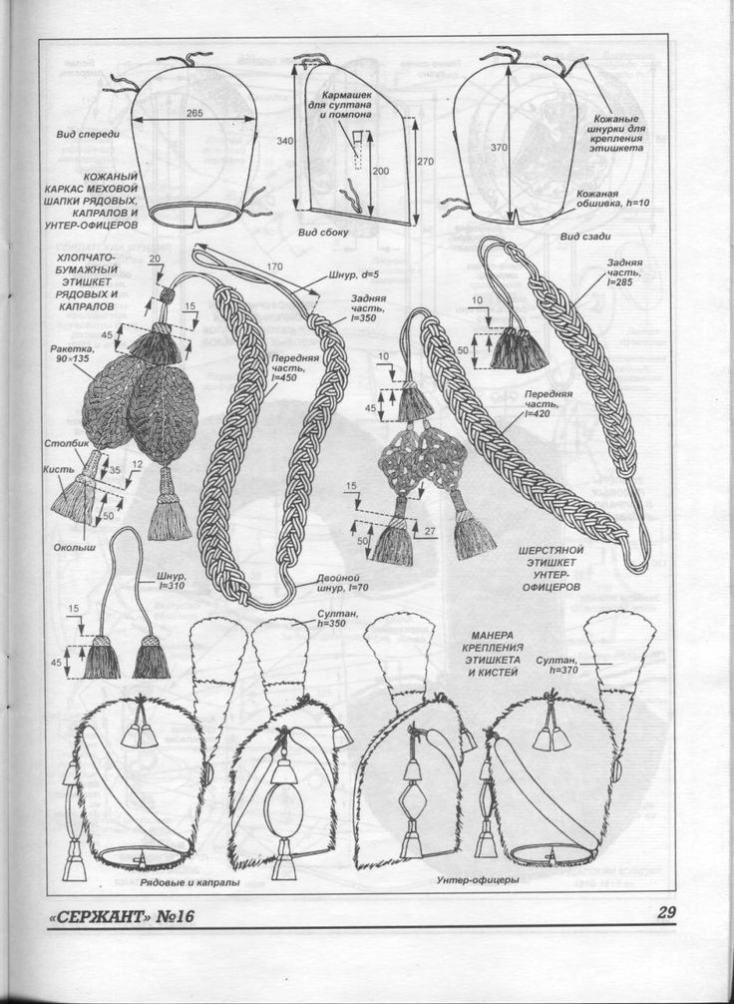
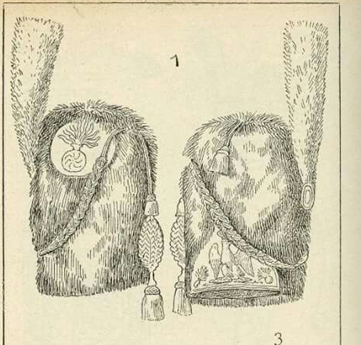

Ładownice 10 szt:

-ładownica ze skóry kark bydlęcy licowy garbowany roślinnie 2.5-3mm
-klapa wewnętrzna ze skóry jucht bydlęcy licowy garbowany roślinnie 1mm
-klamerki ładownicy mosiężne lub kute 2,5cm/2.5cm, 1.5cm/1.5cm
-pas nośny ze skóry skóra jucht bydlęcy licowy garbowany roślinnie 3mm
-klocek na ładunki z drzewa sosnowego / lipowego – wymiary na rycinie

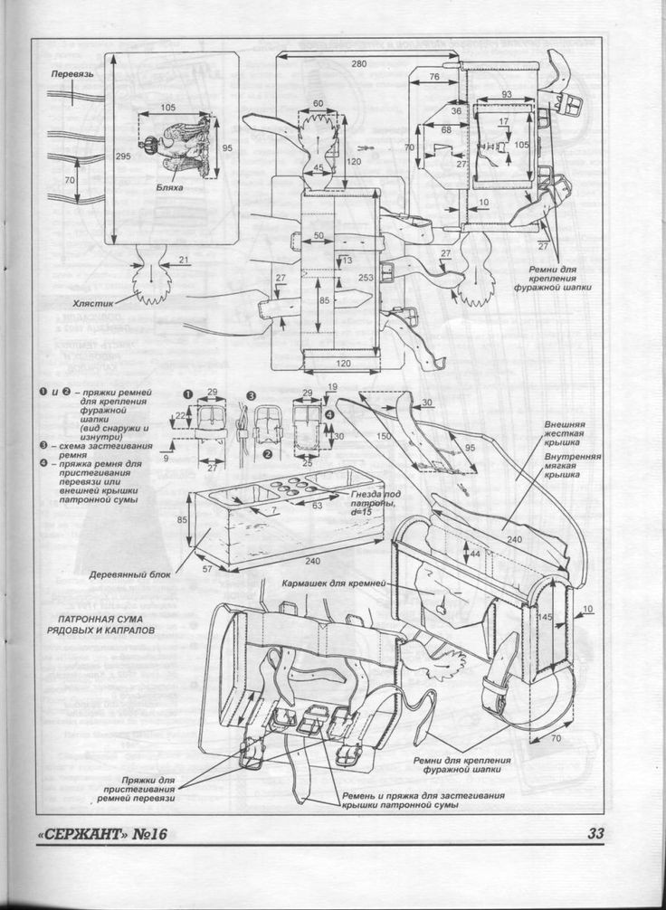
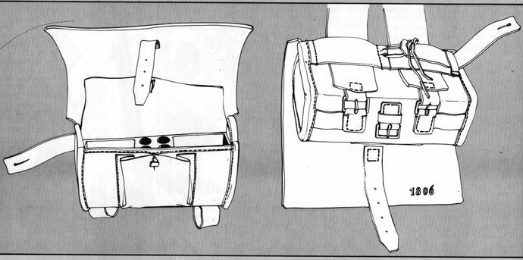
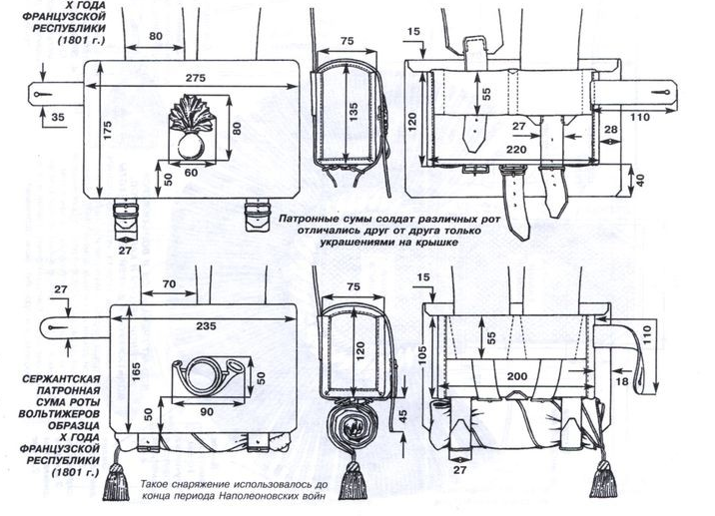

Fartuch 10 szt.:
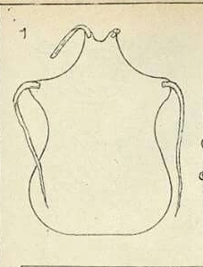
-wysokość bez szelek/troków - 90cm
-szerokość bez szelek/troków - 70 cm
Specyfikacja materiałów :
-fartuch i szelki/troki ze skóry dwoiny bydlęcej gr. 2mm
-klamerki mosiężne kute 2.5cm/2.5cm

Pas z klamrą 2 szt.:

-szerokość pasa 6cm
-długość 130cm
Specyfikacja materiałów :
-pas ze skóry jucht bydlęcy licowy garbowany roślinnie 3mm
-klamra pasa odlew mosiężny, doszywana

Część IV – Mundur Oficerski

Część | Grenadier 1szt. | Fizylier 1 szt.
Frak Oficerski | materiał wierzchni:  sukno,  gramatura 600 - 650 g/m² ,  kolor granatowy, czerwony, ecru,  Podszewka:  materiał płótno ,  kolor biały lub szary  gramatura 120-140g/m²  guziki stalowe gładkie, średnica 2 cm - 21 szt.  taśma bawełniana kolor czerwony | materiał wierzchni:  sukno,  gramatura 600 - 650 g/m² ,  kolor granatowy, żółty, ecru  Podszewka:  materiał płótno ,  kolor biały lub szary  gramatura 120-140 g/m²  guziki stalowe gładkie, średnica 2 cm 21 szt.  taśma bawełniana kolor czerwony
Kamizelka biała | materiał wierzchni:  sukno,  gramatura 600 - 650 g/m² ,  kolor biały,  Podszewka:  materiał płótno,  kolor biały  guziki stalowe gładkie, średnica 1,5 cm - 12 szt. | materiał wierzchni:  sukno,  gramatura 600 - 650 g/m² ,  kolor biały,  Podszewka:  materiał płótno,  kolor biały  guziki stalowe gładkie, średnica 1,5 cm - 12 szt.
Koszula | materiał: płótno lniane  kolor biały  guziki drewniane z 4 dziurkami - 3szt. | materiał: płótno lniane  kolor biały  guziki drewniane 3szt.
Spodnie letnie | materiał bawełna,  kolor biały,  gramatura 220 g/m²  guziki drewniane z 4 dziurkami -12 szt. | materiał bawełna,  kolor biały,  gramatura 220 g/m²  guziki drewniane z 4 dziurkami - 12 szt.
Zdjęcie Podglądowe | 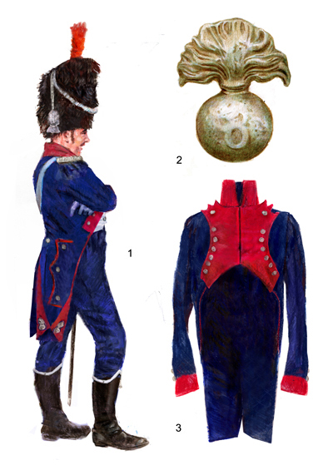

Część V – Rogatywki 21 szt., Czako 21 szt.

Rogatywka 21 szt.:

WYMIARY:
wysokość 9 cali (25 cm)
szerokość boków 10 cali (24 cm)

SPECYFIKACJA:
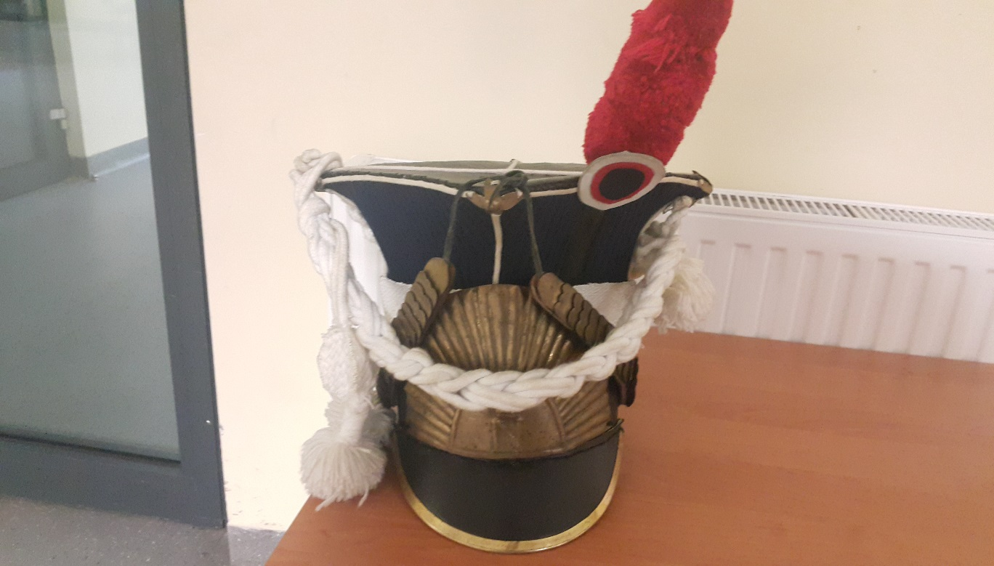
Daszek skórzany wzmocniony stalową blaszką w kolorze złotym. Boki pokryte karbowanym płótnem. Góra skórzana na dwóch bokach haczyki metalowe do zawieszenia boków. Podpinka złota z okuciami grenadierskimi. Marchewka czerwona, kokarda francuska tak jak na zdjęciach poniżej.

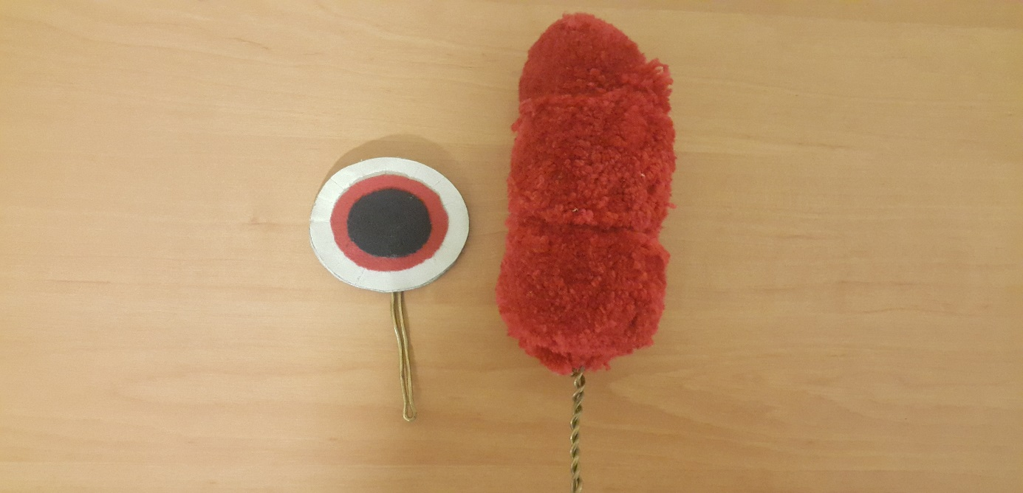

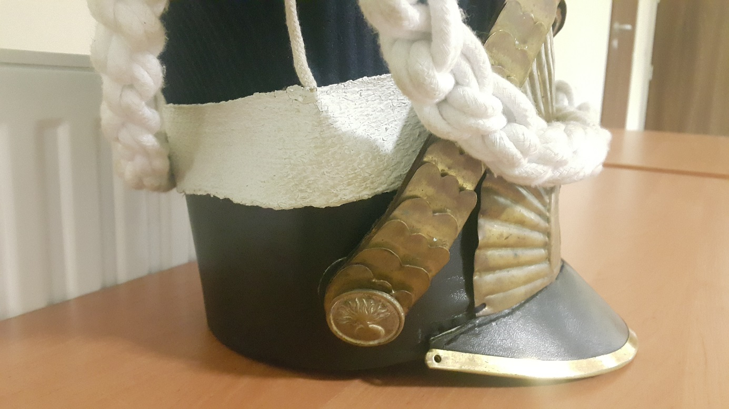
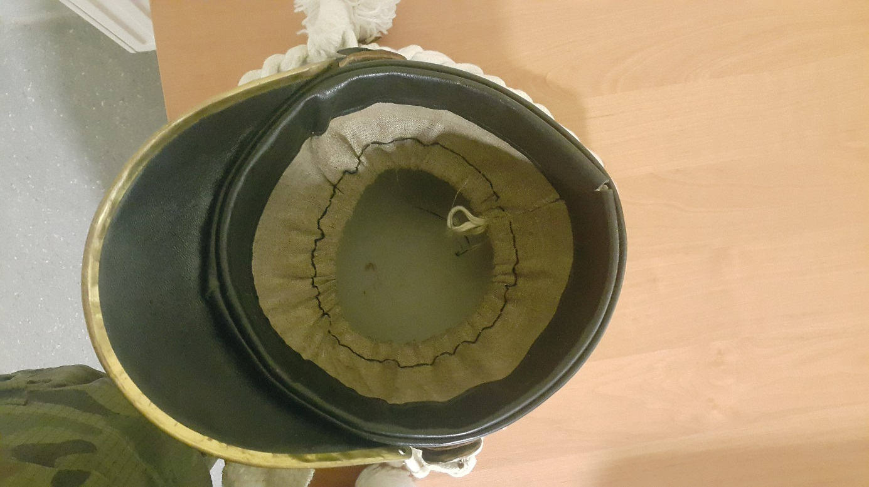
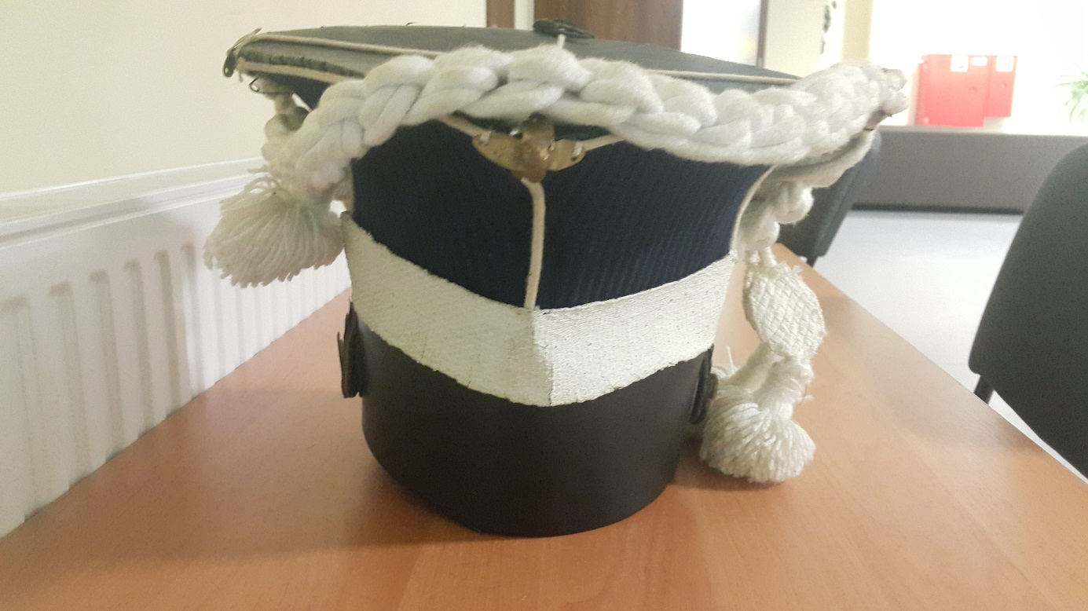
Czako 21 szt.:

Specyfikacja:

Okrągłe, wykonane z filcu, daszek skórzany na krawędzi wykończony blachą w kolorze złotym. Otok przy górnej krawędzi w kolorze czerwonym. Pompon na górze w kształcie granatu w kolorze czerwonym. Blacha odpinana z orłem srebrna w dolnej części z numerem 1 jak na zdjęciu. Do blachy pokrowiec płócienny na czako, do zabezpieczania w czasie bitwy. Kordon biały wykonany z materiałowych sznurków wokół czapki zamocowanych za pomocą stalowych haków po obu stronach. Dodatkowo kokarda biało-czerwona na środku czapki przy górnej krawędzi. Podpinka: wewnętrzna część skórzana, zewnętrzna stalowa w kolorze złotym guziki przy podpince z granatem wypukłym. Podpinka zakończona rzemykami skórzanymi do zawiązania.
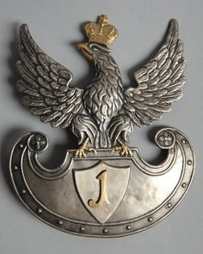
Część VI – Buty Oficerskie 2 pary,

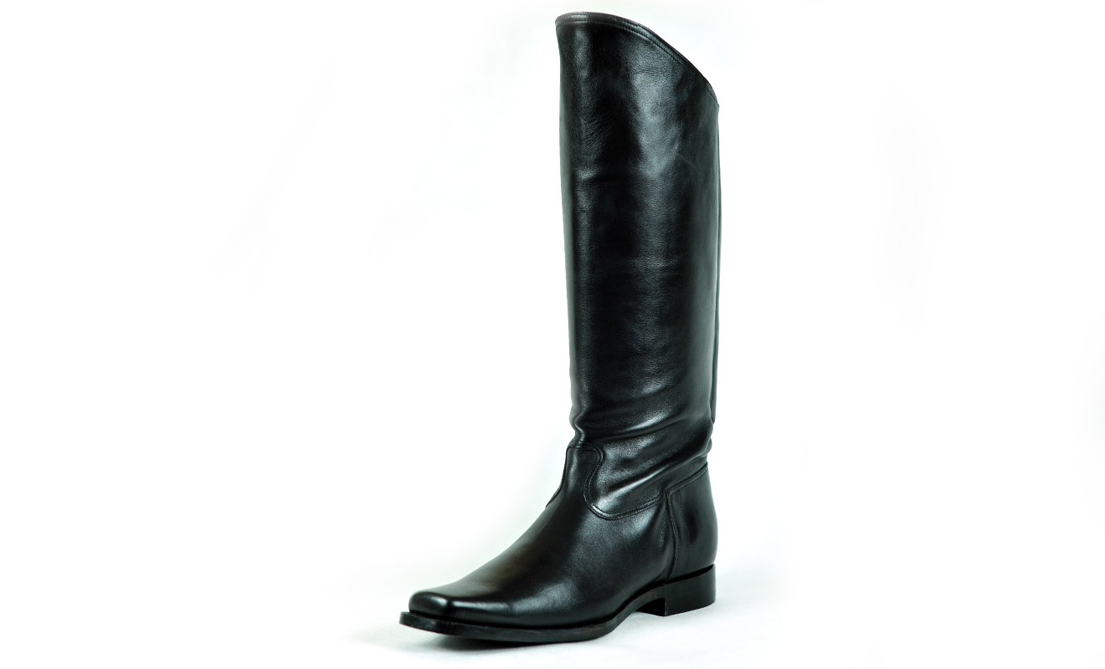
Rodzaj skóry bydlęca. Środek futrówka licowa. Podkute gwoździami. Wysokość buta w zależności od zebranej miary. Buty wykonane solidnie. Producent daję gwarancję użytkowania min. 2 lata. Wzór zamieszczony na zdjęciu poniżej. Obie pary w różnym rozmiarze.

Część VII – Topór Saperski, 1 szt.

Specyfikacja:

- Trzonek drewniany z jednolitego kawałka, zakończony wzmocnieniem stalowym w kolorze srebrnym bądź złotym.
- Całość wykonana solidnie (jak na zdjęciu 1) przeznaczona do pokonywania zapór drewnianych zdj. 1.
- Wielkość – ok.110cm - do pasa średniej wielkość człowieka (ok. 175 cm wzrostu) - zdj. 2
- Głowica stalowa naostrzona wzór jak na zdj. 1. Jedna strona z ostrzem druga z młotkiem (na rycinie nr 2 jest nadziak – zdjęcie poglądowe).

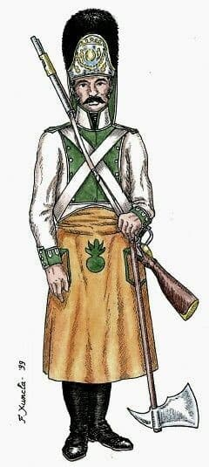
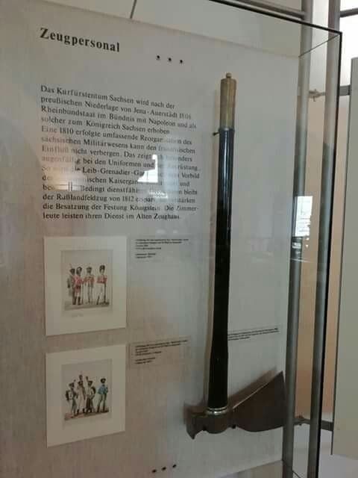
Zdj. 1. Zdj. 2

Część VIII – Werbel, 1 szt.

Specyfikacja:

Średnica membrany – 38 cm

Wysokość stalowej skorupy – 28 cm

Wysokość całości – 38 cm

Szerokość drewnianej otoczki - 4,5 cm

Membrana wykonana z cielęcej skóry, część górna i dolna wykonana z wytrzymałego drewna w kolorze czerwonym, malowanym. Skorupa wykonana ze stali w kolorze złotym. Struna przechodząca przez środek oraz liny odpowiadające za naciągniecie, białe skórzane obręcze jak na zdj. 2. Wymiary zdj. 1.

Zdj. 1

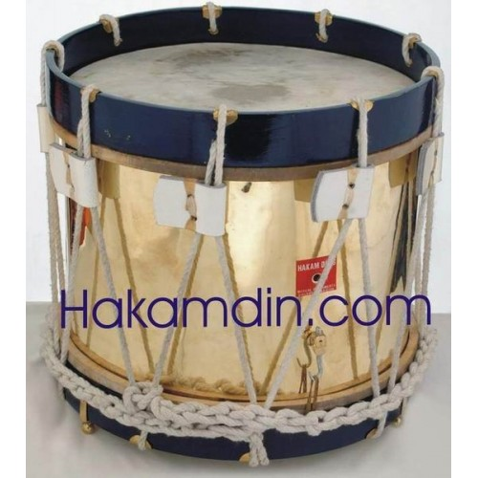
Zdj. 2
28 cm
28 cm
38 cm

